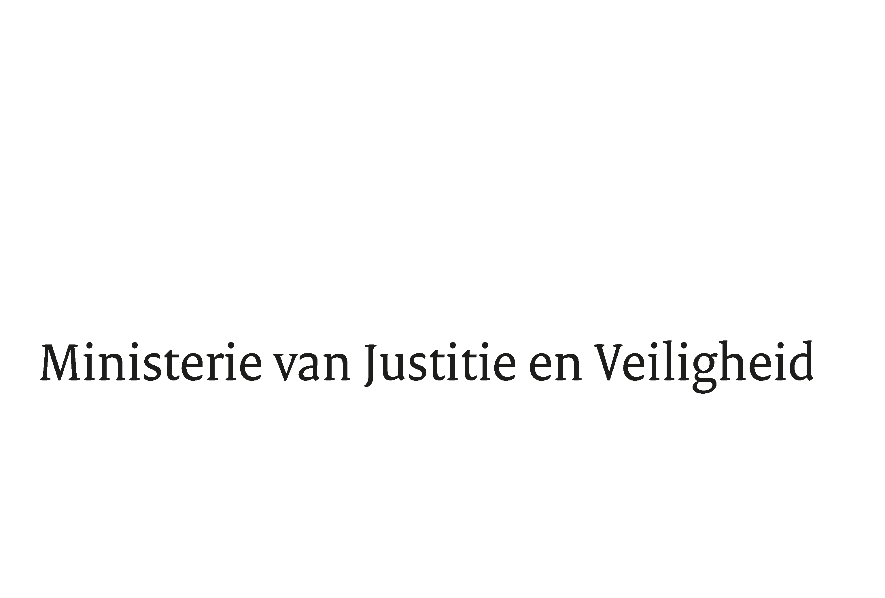

> Retouradres Postbus 20301 2500 EH Den Haag
Aan de Voorzitter van de Tweede Kamer
der Staten-Generaal
Postbus 20018
2500 EA DEN HAAG

Datum | 30 januari 2019
Onderwerp | Regels ter implementatie van richtlijn (EU) 2016/681 van het Europees Parlement en de Raad van 27 april 2016 over het gebruik van persoonsgegevens van passagiers (PNR-gegevens) voor het voorkomen, opsporen, onderzoeken en vervolgen van terroristische misdrijven en ernstige criminaliteit (PbEU 2016, L 119) (Wet gebruik van passagiersgegevens voor de bestrijding van terroristische en ernstige misdrijven)
Directie Wetgeving en Juridische Zaken
sector staats-en bestuursrecht

Turfmarkt 147
2511 DP Den Haag
Postbus 20301
2500 EH Den Haag
www.rijksoverheid.nl/jenv

Ons kenmerk
2479477

Bij beantwoording de datum en ons kenmerk vermelden. Wilt u slechts één zaak in uw brief behandelen.

Hierbij bied ik u aan de nota naar aanleiding van het nader verslag alsmede de tweede nota van wijziging inzake het bovenvermelde voorstel.

De Minister van Justitie en Veiligheid,

Ferd Grapperhaus

